营运部发【2022】114号 签发人：蒋炜

关于佰策回访考核的通知

- 执行时间：2022年6月1日起
- 考核机制：
- 任务详见附表，每月下滑门店次月回访任务每日4个/天，其余门店每日2个/天
- 高风险会员及流失会员均回访完毕的门店可回访新开卡会员及购买指定品种的会员
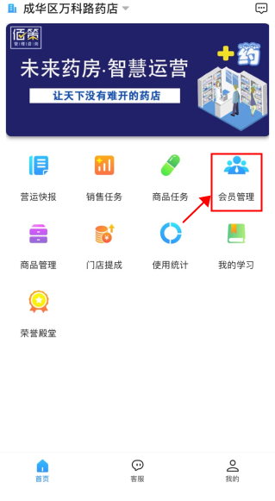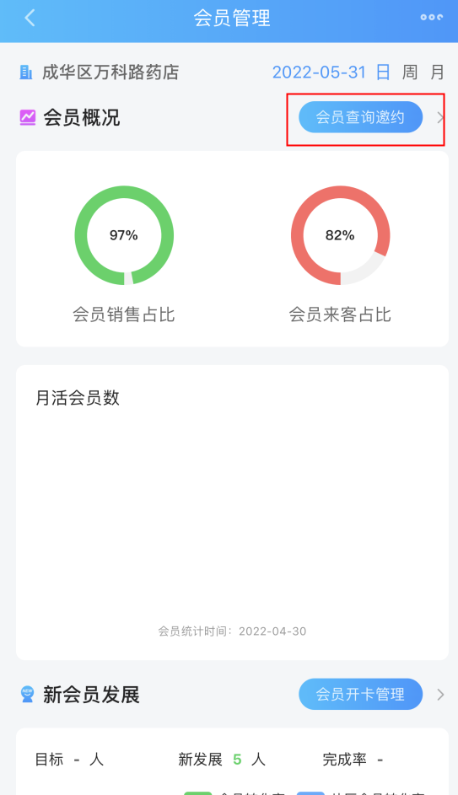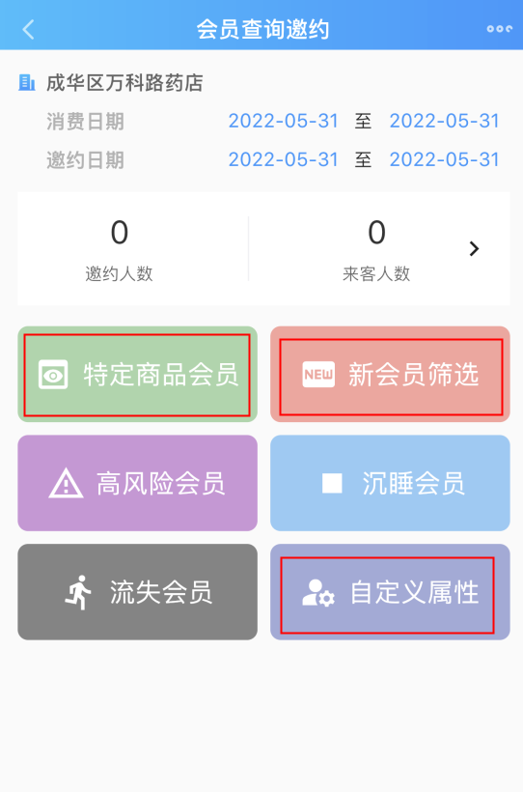
3、通过佰策回访的所有会员第二天均会收到一张10元优惠券，满38元使用，部分商品除外。（节假日顺延）
4、奖励：
门店：完成任务门店，门店所有员工加个人积分10分。
片区主管：片区门店会员回访完成率无低于60%的门店，且完成任务的门店数占片区总门店数的80%，加绩效分3分。
5、处罚：
门店：每个门店未完成任务差额部分按1元/个上交成长金。
片区主管：片区内有门店会员回访完成率低于50%，片区主管扣绩效分0.5分/家。

主题词：关于 佰策回访考核的 通知
四川太极大药房连锁有限公司 2022年5月31日印发
拟稿：黄梅 核对：谭莉杨 （共印1份）

